

EcoSmart

Až o 60% nižší spotřeba vody
Baterie s technologií EcoSmart mají až o 60 procent nižší spotřebu vody než běžné výrobky. Nižší spotřeba vody navíc vede také k poklesu energetické náročnosti. Sečteno a podtrženo to znamená méně emisí oxidu uhličitého a nižší výdaje.

Na Vašem vyúčtování za vodu a energie uvidíte, jak efektivně EcoSmart pracuje.
Technologie EcoSmart je integrována uvnitř Vašeho výrobku hansgrohe. Její účinek naopak přehlédnout nelze. Díky ní totiž výrazně ušetříte.
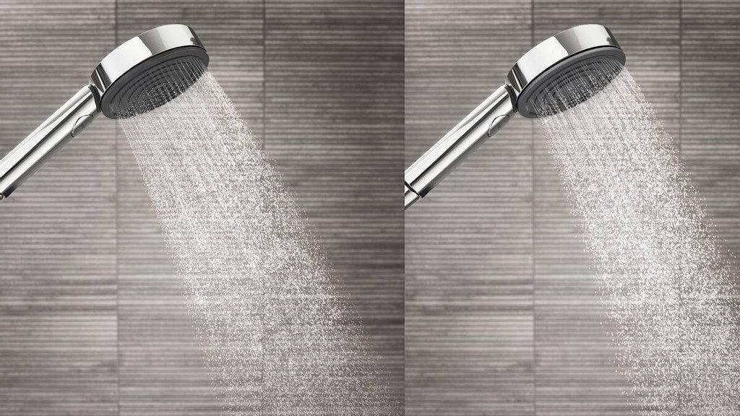
Díky technologii EcoSmart se spotřeba vody u všech umyvadlových baterií od hansgrohe sníží na zhruba 5 litrů za minutu. Jak je to možné? Díky příměsi vzduchu a speciálnímu omezení průtoku. Perlátor EcoSmart je vestavěn do výtoku baterie a vodu provzdušňuje. Výsledkem je bohatý, bublající proud vody. Konstantní výkon a rovnoměrný proud vody i při kolísajícím tlaku vody zajišťuje „přesný elastometr“. Omezuje průtok a tím trvale šetří pitnou vodu.
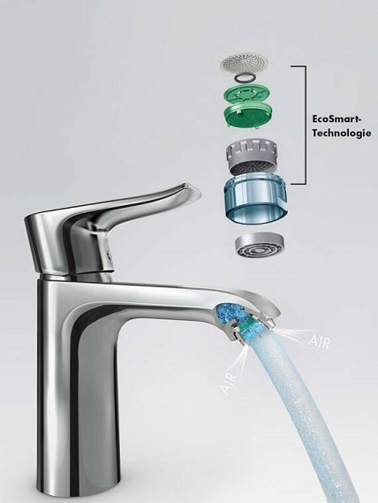

Co Vám přinese technologie EcoSmart
- Nižší spotřeba vody až na 9 l/min. u ručních a horních sprch (výrobky s označením „green“ spotřebují dokonce jen 6 l/min.)
- Baterie od hansgrohe spotřebují standardně pouze 5 litrů za minutu
- Klesající spotřeba teplé vody, s tím spojená nižší spotřeba energie
a nižší náklady
- Nižší emise CO2 díky nižší spotřebě energie
- Trvalý průtok i při kolísajícím tlaku vody
- Požitek i při nižším průtoku - bohatý, kypící proud vody díky obohacení vzduchem
Sprchování je jedna z nejpříjemnějších činností, kdy je cílem se osvěžit a znovu dobít baterie. Přemýšleli jste někdy, co je ještě víc než to? Kalkulačka úspor vody je váš okamžitý nástroj pro výpočet možného potenciálu úspor za vodu a energii v případě produktů EcoSmart. I takto malé kroky směrem k udržitelnosti se počítají. Porovnejte rozdíl díky kalkulátoru úspor od výrobce.

